|  |  |  |
| --- | --- | --- |
| Materialien/Kompetenz  **Material - und Werkzeug - Check** |  | **Holztechnik**  **Z.01.02.02** |
| Teilkompetenz:   * Ich kann einer technischen Zeichnung Maße entnehmen. * Ich kann eine Materialliste erstellen. * Ich kann einheimische Holzarten nach ihrer Farbe und Maserung unterscheiden. * Ich kann einheimische Holzarten nach ihren Eigenschaften unterscheiden. * Ich kann eine Holzart begründet auswählen. * Ich kann unterschiedliche Handsägen benennen. * Ich kann eine geeignete Handsäge für meine Sägearbeiten auswählen. * Ich kann die Wirkweise einer Säge erklären. * *Ich kann die Herausforderungen der Aufgabe erkennen und angehen.* | |  | | --- | | LernPROJEKT | | **LernTHEMA** | | LernSCHRITT | |



Ein LernTHEMA ist eine komplexe und umfangreiche Aufgabe.

Falls es Ihnen zu viel auf einmal ist, machen Sie die LernSCHRITTE zum gleichen Thema.

# Klappstuhl - Material- und Werkzeugcheck

Damit Sie nun mit Hilfe der Bauanleitung den Klappstuhl herstellen können, müssen Sie vorher noch einige Dinge klären.

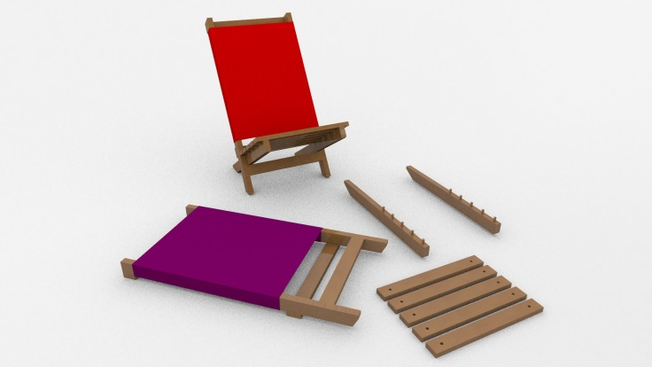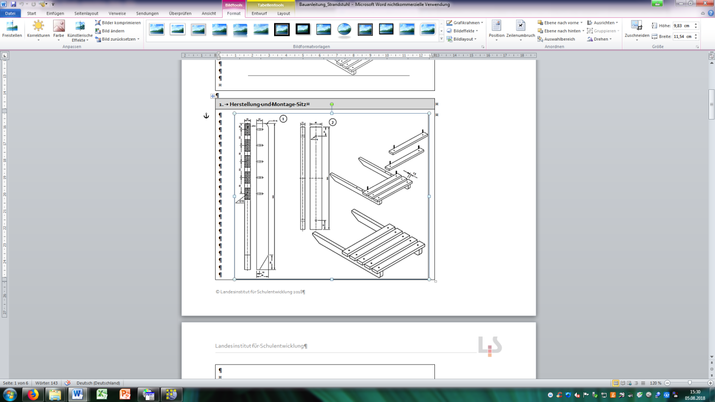

Material ?

Verbindungsmittel ?

Benötigte Werkzeuge ?

|  |  |  |
| --- | --- | --- |
| Frage | Aufgabe |  |
| Was wird nach der Bauanleitung in welcher Größe und Stückzahl benötigt? | mit Hilfe der Bauanleitung eine Materialliste erstellen |  |
| Welche Materialien werden benötigt? | mit Hilfe der erstellten Materialliste Materialien zusammenstellen |  |
| Welche Holzart wählst du aus? | begründete Holzauswahl treffen |  |
| Welche Werkzeuge musst du richten? | mit Hilfe der Bauanleitung eine Liste mit den benötigten Werkzeugen aufstellen |  |

Wie erstelle ich eine Materialliste? …Hilfestellungen dazu finden Sie in

LernSCHRITT "Materialcheck".

|  |  |  |  |  |  |  |
| --- | --- | --- | --- | --- | --- | --- |
| Position  Nr. | Bezeichnung | Material | Anzahl | Länge  in mm | Breite  in mm | Dicke  in mm |
| ➀ | Sitz Längsleisten |  |  |  |  |  |
| ➁ | Sitz….… |  |  |  |  |  |
| ➂ |  |  |  |  |  |  |
| ➃ |  |  |  |  |  |  |
| 5 |  |  |  |  |  |  |
| 6 |  |  |  |  |  |  |
| 7 |  |  |  |  |  |  |
| 8 |  |  |  |  |  |  |



Wie wähle ich begründet Material aus? …Hilfestellungen dazu finden Sie in

LernSCHRITT "Materialcheck".

|  |
| --- |
| genaue Beschreibung zum ausgewählten Material: |
|  |
|  |
|  |
|  |

1. Welche Holzart wählen Sie?
2. Begründen Sie Ihre Auswahl:

|  |
| --- |
|  |
|  |
|  |

Welches Werkzeug benötige ich? …Hilfestellungen dazu finden Sie in

LernSCHRITT "Werkzeugcheck".

**Werkzeugliste**



|  |  |
| --- | --- |
| Werkzeuge | |
| nach Bauanleitung |  |
|  |
|  |
|  |
|  |
| Hilfsmittel | |
| zum Einzeichnen |  |
|  |
|  |
|  |
| zum Vorbohren |  |
|  |
|  |

1. Nennen Sie die Sägeart, die Sie wählen:
2. Beschreiben Sie kurz das dazugehörige Sägeblatt:

|  |
| --- |
|  |
|  |
|  |
|  |

## Selbstreflexion Kreuzen Sie an!

|  |  |  |  |
| --- | --- | --- | --- |
| Was kann ich jetzt? |  |  |  |
| Ich kann eine geeignete Holzauswahl treffen. |  |  |  |
| Ich kann meine Holzauswahl begründen. |  |  |  |
| Ich kann verschiedene Sägen benennen. |  |  |  |

## Wie zufrieden bin ich mit meiner Arbeit bei diesem LernSCHRITT?

Wie waren mein Verhalten und meine Mitarbeit?

Kreuzen Sie an!

**

________________________ _______________________



## Zum Schluss 🡪 Ordnung machen

|  |  |
| --- | --- |
| Ich habe … | |
|  | mein LernTHEMA im Ordner eingeheftet. |
|  | den Arbeitsauftrag erledigt und das entsprechende Feld in der Lernwegeliste markiert. |
|  | bereits geplant wie ich am Projekt weiterarbeite. |

## Ab in die Werkstatt!

Jetzt haben Sie Material und Werkzeuge zur Herstellung Ihres Klappstuhls ausgewählt. Dieser Mantelbogen ist eine gute Zusammenfassung und gibt Ihnen Überblick. Nehmen Sie ihn mit in die Werkstatt.

Haben Sie ihn an allen Produktionstagen dabei? 🡪 dann können Sie immer noch mal nachschlagen…

|  |  |  |
| --- | --- | --- |
| Materialien/Kompetenz  Materialcheck |  | Holztechnik  Z.01.02.02.01 |
| Teilkompetenz:   * Ich kann einer technischen Zeichnung Maße entnehmen. * Ich kann eine Materialliste erstellen. * Ich kann einheimische Holzarten nach ihrer Farbe und Maserung unterscheiden. * Ich kann einheimische Holzarten nach ihren Eigenschaften unterscheiden. * Ich kann eine Holzart begründet auswählen. * *Ich kann die Herausforderungen der Aufgabe erkennen und angehen.* | |  | | --- | | LernPROJEKT | | LernTHEMA | | LernSCHRITT | |



# Klappstuhl - Materialcheck

**Materialliste**

1. Ergänzen Sie mit Hilfe der Bauanleitung die Materialliste:

|  |  |  |  |  |  |  |
| --- | --- | --- | --- | --- | --- | --- |
| Position  Nr. | Bezeichnung | Material | Anzahl/ Stück | Länge  in mm | Breite  in mm | Dicke  in mm |
| ➀ | Sitz Längsleisten | Holz |  |  |  |  |
| ➁ | Sitz….… |  |  |  |  |  |
| ➂ | Lehne Längsleisten |  |  |  |  |  |
| ➃ | … |  |  |  |  |  |
| 5 | Rückenlehne | Stoff | 1 | 450 | 550 | - |
| 6 | Klammern | Metall | 20 | - | - | - |
| 7 | Schrauben |  |  | 40 | - | 4,5 |
| 8 |  |  |  |  |  |  |
|  |  |  |  |  |  |  |

Abbildung 2: Schrauben mit Senkkopf

Abbildung 2: Klammern

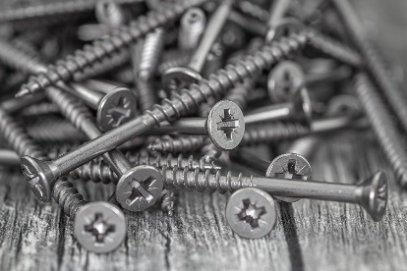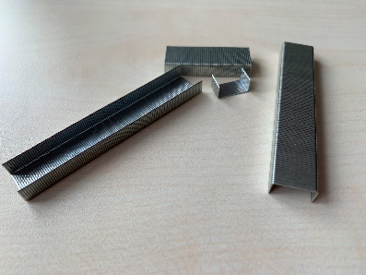

**JETZT** können Sie im LernTHEMA die Aufgabe zur Materialliste lösen! **Übertragen** Sie Ihre Ergebnisse sauber!

**Materialcheck**

Sie bauen Ihren eigenen Klappstuhl.

1. Träumen Sie sich in Situationen, in denen Sie ihn benutzen   
   wollen.

|  |
| --- |
|  |
|  |
|  |
|  |
|  |
|  |



1. Kreuzen Sie an, welche **Anforderungen** an Ihren Klappstuhl gestellt werden.

Er muss …

|  |  |  |  |
| --- | --- | --- | --- |
| 🞎 | teuer sein. | 🞎 | … |
| 🞎 | schwer sein. | 🞎 | sich gut tragen lassen. |
| 🞎 | witterungsbeständig sein. | 🞎 | leicht sein. |
| 🞎 | bequem sein. | 🞎 | schnell rechnen können. |
| 🞎 | schwimmen können. | 🞎 | leicht bedienbar sein. |
| 🞎 | schnell aufzubauen sein. | 🞎 | Regen aushalten. |
| 🞎 | gut aussehen. | 🞎 | stabil sein. |
| 🞎 | in der Sonne nicht ausbleichen. | 🞎 | … |

## Jetzt schauen wir auf die einzelnen Materialien:

TIPP: schauen Sie auf die Aufzählung zu den Anforderungen an den Stuhl!

Stoffauswahl**:**

1. Welche **Eigenschaften** muss der Stoff für die Rückenlehne haben?   
   Antworten Sie in einem ganzen Satz.

|  |  |
| --- | --- |
| 🞎 |  |
| 🞎 |  |
| 🞎 |  |

Holzauswahl**:**

Wenn Sie jetzt wissen, wo Sie Ihren Klappstuhl benutzen wollen und was er aushalten muss, können Sie eine geeignete Holzart dafür wählen.

**Welche Holzart ist geeignet?**

Es stehen Ihnen folgende Holzarten zur Verfügung:   
Buche, Eiche, Kiefer

Hier werden einige Eigenschaften dieser Holzarten beschrieben, die Ihnen helfen eine Auswahl zu treffen:

|  |  |  |  |  |
| --- | --- | --- | --- | --- |
| Holzart | | | Eigenschaften | Verwendung |
| Buche |  | hart, schwer, fest, neigt zum Reißen, nicht witterungsfest, schwer zu sägen, dafür hohe Qualität | | Möbel, Parkettböden |
| Eiche |  | hart, mittelschwer, elastisch, sehr hart, Kernholz sehr witterungsfest, schwer zu sägen, dafür hohe Qualität | | für Innen und Außen, Parkettböden, Möbel, Fachwerkhäuser, Fensterrahmen |
| Kiefer |  | weich bis mittelhart, hoher Harzgehalt, gering witterungsfest, sehr leicht zu sägen, dafür geringe Qualität | | Tür- und Fensterrahmen, Dachkonstruktionen, Balkendecken, Möbel |

1. Unterstreichen Sie die Eigenschaften und Verwendungen, die für Sie bei der Auswahl wichtig sind.

**JETZT** können Sie im LernTHEMA die Aufgaben 1 und 2 lösen!

1. Tragen Sie die passenden Holzarten in die Tabelle ein!

[](https://quizlet.com/_57ri1w)Welche Holzart würden Sie wählen, wenn der Klappstuhl im…

|  |  |  |
| --- | --- | --- |
|  | Ort | passende Holzart |
| 1 | Wohnzimmer |  |
| 2 | Garten |  |
| 3 | am Strand |  |

…stehen würde

🡪 Hier gibt es noch eine Zusatzaufgabe zu den Holzarten:

## Selbstreflexion Kreuzen Sie an!

|  |  |  |  |
| --- | --- | --- | --- |
| Das kann ich jetzt! |  |  |  |
| Ich kann den Aufbau einer Materialliste beschreiben. |  |  |  |
| Ich kann mir Gedanken über Anforderungen an meinen Klappstuhl machen. |  |  |  |
| Ich kann eine geeignete Holzauswahl treffen. |  |  |  |
| Ich kann meine Holzauswahl begründen. |  |  |  |

## Bin ich drangeblieben?

Wie zufrieden bin ich mit meiner Arbeit an der Lernaufgabe?

Machen Sie ein Kreuz (X) an die passende Stelle.

**____________________________________________

|  |  |
| --- | --- |
| Ich habe … | |
|  | meinen LernSCHRITT im Ordner eingeheftet. |
|  | den Arbeitsauftrag erledigt und das entsprechende Feld in der Lernwegeliste markiert. |

|  |  |  |
| --- | --- | --- |
| Materialien/Kompetenz  **Materialcheck** |  | **Fach**  **Z.01.02.02.01** |
|  | |  | | --- | | **Lösung** | |

# Klappstuhl – Materialcheck

**Materialliste**

Ergänzen Sie mit Hilfe der Bauanleitung die hier abgebildete Materialiste:

|  |  |  |  |  |  |  |
| --- | --- | --- | --- | --- | --- | --- |
| Position  Nr. | Bezeichnung | Material | Anzahl/ Stück | Länge  in mm | Breite  in mm | Dicke  in mm |
| ➀ | Sitz Längsleisten | Holz | 2 | 500 | 40 | 20 |
| ➁ | Sitzfläche |  | 5 | 350 | 40 | 15 |
| ➂ | Lehne Längsleisten |  | 2 | 700 | 40 | 20 |
| ➃ | Lehne Querleisten |  | 3 | 350 | 40 | 15 |
| 5 | Stoff für die Lehne | Stoff | 1 | 450 | 550 |  |
| 6 | Schrauben | Metall | 16 | 40 | x | 4,5 |
| 7 | Klammern | Metall | 20 |  |  |  |
| 8 |  |  |  |  |  |  |
|  |  |  |  |  |  |  |
|  |  |  |  |  |  |  |
|  |  |  |  |  |  |  |

**Materialcheck**

Sie bauen sich Ihren eigenen Klappstuhl.

Träumen Sie sich in Situationen, in denen Sie ihn benutzen wollen.

|  |
| --- |
| Wenn ich mit meiner Familie am Max Eyth See zum |
| Grillen gehe. |
| Wenn wir am Fußballplatz chillen. |
| Bei einem OpenAir-Konzert auf der Wiese |
| … |

Kreuzen Sie an, welche Anforderungen an Ihren Klappstuhl gestellt werden?

Er muss …

|  |  |  |  |
| --- | --- | --- | --- |
| 🞎 | teuer sein. | 🞎 |  |
| 🞎 | schwer sein. | 🗷 | **sich gut tragen lassen.** |
| 🗷 | **witterungsbeständig sein.** | 🗷 | **leicht sein.** |
| 🗷 | **bequem sein.** | 🞎 | schnell rechnen können. |
| 🞎 | schwimmen können. | 🗷 | **leicht bedienbar sein.** |
| 🗷 | **schnell aufzubauen sein.** | 🗷 | **Regen aushalten.** |
| 🗷 | **gut aussehen.** | 🗷 | **stabil sein.** |
| 🗷 | **in der Sonne nicht ausbleichen.** | 🞎 |  |

## Jetzt schauen wir auf die einzelnen Materialien:

TIPP: schauen Sie auf die Aufzählung zu den Anforderungen an den Stuhl!

Stoffauswahl**:**

1. Welche **Eigenschaften** muss der Stoff für die Rückenlehne haben?   
   Antworten Sie in einem ganzen Satz.

|  |  |
| --- | --- |
| 🞎 | Er sollte stabil sein und nicht leicht reißen. |
| 🞎 | Er sollte in der Sonne nicht ausbleichen. |
| 🞎 | Er sollte nicht teuer sein. |

**Holzauswahl:**

Wenn Sie jetzt wissen, wo Sie Ihren Klappstuhl benutzen wollen und was er aushalten muss, können Sie eine geeignete Holzart dafür wählen.

Es stehen Ihnen folgende Holzarten zur Verfügung: Buche, Esche, Eiche, Lärche, Kiefer

Hier werden einige Eigenschaften dieser Holzarten beschrieben, die Ihnen helfen eine Auswahl zu treffen:

|  |  |  |
| --- | --- | --- |
| Holzart | Eigenschaften | Verwendung |
| Buche | hart, schwer, fest, neigt zum Reißen, gut zu bearbeiten, nicht witterungsfest | Möbel, Parkettböden, Sperrholz |
| Eiche | mittelschwer, elastisch, sehr hart, gut zu bearbeiten, Kernholz sehr witterungsfest | Inne- und Außenarbeiten, Parkettböden, Möbel, Furniere, Wasserbau |
| Kiefer | befriedigende mechanische Eigenschaft, mittelhart, nicht dauerhaft, leicht bearbeitbar, hoher Harzgehalt | Tür- und Fensterrahmen, Bauholz, Fußböden, Möbel, Holzwerkstoffe |

1. Unterstreichen Sie die Eigenschaften und Verwendungen, die für Sie bei der Auswahl wichtig sind.
2. Tragen Sie die passenden Holzarten in die Tabelle ein!

**JETZT** können Sie im LernTHEMA die Aufgaben 1 und 2 lösen!

Welche Holzart würden Sie wählen, wenn der Klappstuhl im…

|  |  |  |
| --- | --- | --- |
|  | Ort | passende Holzart |
| 1 | Wohnzimmer | Buche, weil für Innenraum geeignet |
| 2 | Garten | Eiche, weil witterungsfest und schön gemasert, gut zu verarbeiten |
| 3 | am Strand | Eiche, weil witterungsfest und hart, gut zu bearbeiten |

|  |  |  |
| --- | --- | --- |
| Materialien/Kompetenz  Materialcheck |  | Holztechnik  Z.01.02.02.01 |
| Teilkompetenz:   * Ich kann einer technischen Zeichnung Maße entnehmen. * Ich kann eine Materialliste erstellen. * Ich kann einheimische Holzarten nach ihrer Farbe und Maserung unterscheiden. * Ich kann einheimische Holzarten nach ihren Eigenschaften unterscheiden. * Ich kann eine Holzart begründet auswählen. * *Ich kann die Herausforderungen der Aufgabe erkennen und angehen.* | |  | | --- | | LernPROJEKT | | LernTHEMA | | LernSCHRITT | |



# Klappstuhl – Materialcheck

**Materialliste**

1. Vervollständigen Sie mit Hilfe der Bauanleitung die Materialliste:

|  |  |  |  |  |  |  |
| --- | --- | --- | --- | --- | --- | --- |
| Position  Nr. | Bezeichnung | Material | Anzahl/ Stück | Länge  in mm | Breite  in mm | Dicke  in mm |
| ➀ | Sitz Längsleisten |  |  |  |  |  |
| ➁ | Sitz….… |  |  |  |  |  |
| ➂ | Lehne Längsleisten |  |  |  |  |  |
| ➃ | … |  |  |  |  |  |
| 5 | Rückenlehne | Stoff | 1 | 450 | 550 | - |
| 6 | Klammern |  |  | - | - | - |
| 7 | Schrauben |  |  | 40 | - | 4,5 |
| 8 |  |  |  |  |  |  |
|  |  |  |  |  |  |  |
|  |  |  |  |  |  |  |

**JETZT** können Sie im LernTHEMA die Aufgabe zur Materialliste lösen! **Übertragen** Sie Ihre Ergebnisse sauber!

**Materialcheck**

Sie bauen sich Ihren eigenen Klappstuhl.

1. Träumen sie sich in Situationen, in denen Sie ihn benutzen wollen.

|  |
| --- |
|  |
|  |
|  |
|  |
|  |



1. Überlegen Sie sich, welche **Anforderungen** an Ihren Klappstuhl gestellt werden?

Kreuzen Sie an.

Ergänzen Sie die Liste mit benötigten Anforderungen.

Er muss …

|  |  |  |  |
| --- | --- | --- | --- |
| 🞎 | teuer sein. | 🞎 | … |
| 🞎 | schwer sein. | 🞎 |  |
| 🞎 | witterungsbeständig sein. | 🞎 |  |
| 🞎 | bequem sein. | 🞎 |  |
| 🞎 | in der Sonne nicht ausbleichen. | 🞎 |  |

## Jetzt schauen wir auf die einzelnen Materialien:

Stoffauswahl**:**

1. Welche **Eigenschaften** muss der Stoff für die Rückenlehne haben?   
   Antworten Sie in einem ganzen Satz.

|  |  |
| --- | --- |
| 🞎 |  |
| 🞎 |  |
| 🞎 |  |
| 🞎 |  |
| 🞎 |  |

Holzauswahl**:**

Sie wissen jetzt, wo Sie Ihren Klappstuhl verwenden wollen.

**Welche Holzart ist geeignet?**

Es stehen Ihnen folgende Holzarten zur Verfügung:

* Buche
* Esche
* Eiche
* [](https://quizlet.com/_57ri1w)Kiefer

Alle unterscheiden sich sehr stark im Aussehen. Hier können Sie die Unterschiede sehen und einiges über die verschiedenen Holzarten lernen:

1. Informieren Sie sich über das Aussehen der fünf Holzarten
2. Benennen Sie die Holzarten. Schreiben Sie die Namen unter das jeweilige Bild:



|  |  |
| --- | --- |
| Holzart (Kurzzeichen) | |
|  |  |
|  |  |
|  |  |
|  |  |

Die verschiedenen Holzarten unterscheiden sich auch in ihren Eigenschaften. Jede Holzart kann für etwas anderes gut gebraucht werden. Sie unterscheiden sich in ihren **Verwendungen**.

1. Lesen Sie in der folgenden Tabelle die Eigenschaften dieser Holzarten nach. Sie wird Ihnen helfen eine gute Auswahl zu treffen.

### Tabelle der Holzarten

|  |  |  |
| --- | --- | --- |
| Holzart | Eigenschaften | Verwendung |
| Buche | hart, schwer, fest, neigt zum Reißen, nicht witterungsfest, schwer zu sägen, dafür hohe Qualität | Möbel, Parkettböden |
| Esche | hart, schwer, fest, zäh und biegsam, gering witterungsfest, schwer zu sägen, dafür hohe Qualität | Sportgeräte, Möbel, Werkzeugstiele |
| Eiche | hart, mittelschwer, elastisch, sehr hart, Kernholz sehr witterungsfest, schwer zu sägen, dafür hohe Qualität | für Innen und Außen, Parkettböden, Möbel, Fachwerkhäuser, Fensterrahmen |
| Kiefer | weich bis mittelhart, hoher Harzgehalt, gering witterungsfest, sehr leicht zu sägen, dafür geringe Qualität | Tür- und Fensterrahmen, Dachkonstruktionen, Balkendecken, Möbel |

1. Unterstreichen Sie die Eigenschaften und Verwendungen, die für Ihren Klappstuhl wichtig sind.
2. Tragen Sie die passenden Holzarten in die Tabelle ein!

**JETZT** können Sie im LernTHEMA die Aufgaben 1 und 2 lösen!

Welche Holzart würden Sie wählen, wenn der Klappstuhl im…

|  |  |  |
| --- | --- | --- |
|  | Ort | passende Holzart |
| 1 | Schlafzimmer |  |
| 2 | Terrasse |  |
| 3 | am Strand |  |
| 4 | im Badezimmer |  |
| 5 | … |  |

…stehen würde

## Selbstreflexion Kreuzen Sie an!

|  |  |  |  |
| --- | --- | --- | --- |
| Was kann ich jetzt? |  |  |  |
| Ich kann den Aufbau einer Materialliste beschreiben. |  |  |  |
| Ich kann mir Gedanken über Anforderungen an meinen Klappstuhl machen. |  |  |  |
| Ich kann eine geeignete Holzauswahl treffen. |  |  |  |
| Ich kann meine Holzauswahl begründen. |  |  |  |

## Wie zufrieden bin ich mit meiner Arbeit bei diesem LernSCHRITT?

Wie waren mein Verhalten und meine Mitarbeit?

Kreuzen Sie an!

**____________________________________________

|  |  |
| --- | --- |
| Ich habe … | |
|  | meinen LernSCHRITT im Ordner eingeheftet. |
|  | den Arbeitsauftrag erledigt und das entsprechende Feld in der Lernwegeliste markiert. |

|  |  |  |
| --- | --- | --- |
| Materialien/Kompetenz  **Materialcheck** |  | **Fach**  **Z.01.02.02.01** |
|  | |  | | --- | | **Lösung** | |

Klappstuhl - Materialcheck

**Materialliste**

1. Ergänzen Sie mit Hilfe der Bauanleitung die hier abgebildete Materialiste:

|  |  |  |  |  |  |  |
| --- | --- | --- | --- | --- | --- | --- |
| Position  Nr. | Bezeichnung | Material | Anzahl/ Stück | Länge  in mm | Breite  in mm | Dicke  in mm |
| ➀ | Sitz Längsleisten | Holz | 2 | 500 | 40 | 20 |
| ➁ | Sitzfläche |  | 5 | 350 | 40 | 15 |
| ➂ | Lehne Längsleisten |  | 2 | 700 | 40 | 20 |
| ➃ | Lehne Querleisten |  | 3 | 350 | 40 | 15 |
| 5 | Stoff für die Lehne | Stoff | 1 | 450 | 550 |  |
| 6 | Schrauben | Metall | 16 | 40 | x | 4,5 |
| 7 | Klammern | Metall | 20 |  |  |  |
| 8 |  |  |  |  |  |  |
|  |  |  |  |  |  |  |
|  |  |  |  |  |  |  |
|  |  |  |  |  |  |  |

**Materialcheck**

Sie bauen sich Ihren eigenen Klappstuhl.

1. Träumen Sie sich in Situationen, in denen Sie ihn benutzen wollen.

|  |
| --- |
| Wenn ich mit meiner Familie am Max Eyth See zum |
| Grillen gehe. |
| Wenn wir am Fußballplatz chillen. |
| Bei einem OpenAir-Konzert auf der Wiese |
| … |

1. Kreuzen Sie an, welche Anforderungen an Ihren Klappstuhl gestellt werden?

Er muss …

|  |  |  |  |
| --- | --- | --- | --- |
| 🞎 | teuer sein. | 🞎 |  |
| 🞎 | schwer sein. | 🗷 | **sich gut tragen lassen.** |
| 🗷 | **witterungsbeständig sein.** | 🗷 | **leicht sein.** |
| 🗷 | **bequem sein.** | 🞎 | schnell rechnen können. |
| 🞎 | schwimmen können. | 🗷 | **leicht bedienbar sein.** |
| 🗷 | **schnell aufzubauen sein.** | 🗷 | **Regen aushalten.** |
| 🗷 | **gut aussehen.** | 🗷 | **stabil sein.** |
| 🗷 | **in der Sonne nicht ausbleichen.** | 🞎 |  |

## Jetzt schauen wir auf die einzelnen Materialien:

TIPP: schauen Sie auf die Aufzählung zu den Anforderungen an den Stuhl!

Stoffauswahl**:**

1. Welche **Eigenschaften** muss der Stoff für die Rückenlehne haben?   
   Antworten Sie in einem ganzen Satz.

|  |  |
| --- | --- |
| 🞎 | Er sollte stabil sein und nicht leicht reißen. |
| 🞎 | Er sollte in der Sonne nicht ausbleichen. |
| 🞎 | Er sollte nicht teuer sein. |

Holzauswahl**:**

Sie wissen jetzt, wo Sie Ihren Klappstuhl verwenden wollen.

**Welche Holzart ist geeignet?**

Es stehen Ihnen folgende Holzarten zur Verfügung:

* Buche
* Esche
* Eiche
* [](https://quizlet.com/_57ri1w)Kiefer

Alle unterscheiden sich sehr stark im Aussehen. Hier können Sie die Unterschiede sehen und einiges über die verschiedenen Hölzer lernen:

1. Informieren Sie sich über das Aussehen der fünf Holzarten
2. Benennen Sie die Holzarten. Schreiben Sie die Namen unter das jeweilige Bild:

|  |  |
| --- | --- |
| Holzart (Kurzzeichen) | |
|  |  |
| Kiefer | Esche |
|  |  |
| Buche | Eiche |

## Tabelle der Holzarten

|  |  |  |
| --- | --- | --- |
| Holzart | Eigenschaften | Verwendung |
| Buche | hart, schwer, fest, neigt zum Reißen, nicht witterungsfest, schwer zu sägen, dafür hohe Qualität | Möbel, Parkettböden |
| Esche | hart, schwer, fest, zäh und biegsam, gering witterungsfest, schwer zu sägen, dafür hohe Qualität | Sportgeräte, Möbel, Werkzeugstiele |
| Eiche | hart, mittelschwer, elastisch, sehr hart, Kernholz sehr witterungsfest, schwer zu sägen, dafür hohe Qualität | für Innen und Außen, Parkettböden, Möbel, Fachwerkhäuser, Fensterrahmen |
| Kiefer | weich bis mittelhart, hoher Harzgehalt, gering witterungsfest, sehr leicht zu sägen, dafür geringe Qualität | Tür- und Fensterrahmen, Dachkonstruktionen, Balkendecken, Möbel |

1. Unterstreichen Sie die Eigenschaften und Verwendungen, die für Sie bei der Auswahl wichtig sind.
2. Tragen Sie die passenden Holzarten in die Tabelle ein!

**JETZT** können Sie im LernTHEMA die Aufgaben 1 und 2 lösen!

Welche Holzart würden Sie wählen, wenn der Klappstuhl im…

|  |  |  |
| --- | --- | --- |
|  | Ort | passende Holzart |
| 1 | Schlafzimmer | Buche, weil für Innenraum geeignet |
| 2 | Terrasse | Kiefer, weil Innenraum, Sonneneinstrahlung beachten! |
| 3 | am Strand | Eiche, weil witterungsfest, gut zu verarbeiten |
| 5 | im Badezimmer | Eiche, weil hart und wetterbeständig, wenn‘s im Bad mal nass wird. |

stehen würde.



|  |  |  |
| --- | --- | --- |
| Materialien/Kompetenz  Materialcheck |  | Holztechnik  Z.01.02.02.01 |
| Teilkompetenz:   * Ich kann einer technischen Zeichnung Maße entnehmen. * Ich kann eine Materialliste erstellen. * Ich kann einheimische Holzarten nach ihrer Farbe und Maserung unterscheiden. * Ich kann einheimische Holzarten nach ihren Eigenschaften unterscheiden. * Ich kann eine Holzart begründet auswählen. * *Ich kann die Herausforderungen der Aufgabe erkennen und angehen.* | |  | | --- | | LernPROJEKT | | LernTHEMA | | LernSCHRITT | |

# Klappstuhl - Materialcheck

**Materialliste**

1. Erstellen Sie mit Hilfe der Bauanleitung eine Materialliste:



|  |  |  |  |  |  |  |
| --- | --- | --- | --- | --- | --- | --- |
| Position  Nr. | Bezeichnung | Material | Anzahl/ Stück | Länge  in mm | Breite  in mm | Dicke  in mm |
| ➀ |  |  |  |  |  |  |
| ➁ |  |  |  |  |  |  |
| ➂ |  |  |  |  |  |  |
| ➃ |  |  |  |  |  |  |
| 5 |  |  |  |  |  |  |
| 6 |  |  |  |  |  |  |
| 7 |  |  |  |  |  |  |
| 8 |  |  |  |  |  |  |

**JETZT** können Sie im LernTHEMA die Aufgabe zur Materialliste lösen! **Übertragen** Sie Ihre Ergebnisse sauber!

******Materialcheck**



Sie bauen sich Ihren eigenen Klappstuhl.

1. Träumen sie sich in Situationen, in denen Sie ihn benutzen wollen.

|  |
| --- |
|  |
|  |
|  |
|  |
|  |



1. Überlegen Sie sich, welche **Anforderungen** an Ihren Klappstuhl gestellt werden?

Ergänzen Sie die Liste mit benötigten Anforderungen.

Er muss …

|  |  |  |  |
| --- | --- | --- | --- |
| 🞎 |  | 🞎 | … |
| 🞎 |  | 🞎 |  |
| 🞎 |  | 🞎 |  |
| 🞎 |  | 🞎 |  |
| 🞎 |  | 🞎 |  |

## Jetzt schauen wir auf die einzelnen Materialien:

Stoffauswahl**:**

1. Welche **Eigenschaften** muss der Stoff für die Rückenlehne haben?   
   Antworten Sie in einem ganzen Satz.

|  |  |
| --- | --- |
| 🞎 |  |
| 🞎 |  |
| 🞎 |  |

1. Welche andere Lösung für die Rückenlehne könnten Sie sich vorstellen?

|  |
| --- |
|  |
|  |
|  |

****Holzauswahl**:**

Sie wissen jetzt, wo Sie Ihren Klappstuhl verwenden wollen.

**Welche Holzart ist geeignet?**

Es stehen Ihnen folgende Holzarten zur Verfügung:

* Buche
* Esche
* Eiche
* Lärche
* [](https://quizlet.com/_57ri1w)Kiefer

Alle unterscheiden sich sehr stark im Aussehen. Hier können Sie die Unterschiede sehen und einiges über die verschiedenen Holzarten lernen:

1. Informieren Sie sich über das Aussehen der fünf Holzarten
2. Benennen Sie die Holzarten. Schreiben Sie die Namen unter das jeweilige Bild:



|  |  |  |
| --- | --- | --- |
| Holzart (Kurzzeichen) | | |
|  |  |  |
|  |  |  |
|  |  |  |
|  |  |

Die verschiedenen Holzarten unterscheiden sich auch in ihren Eigenschaften. Jede Holzart kann für etwas anderes gut gebraucht werden. Sie unterscheiden sich in ihren **Verwendungen**.

1. Lesen Sie in der folgenden Tabelle die Eigenschaften dieser Holzarten nach. Sie wird Ihnen helfen eine gute Auswahl zu treffen.

### Tabelle der Holzarten

|  |  |  |
| --- | --- | --- |
| Holzart | Eigenschaften | Verwendung |
| Buche | hart, schwer, fest, neigt zum Reißen, nicht witterungsfest, schwer zu sägen, dafür hohe Qualität | Möbel, Parkettböden |
| Esche | hart, schwer, fest, zäh und biegsam, gering witterungsfest, schwer zu sägen, dafür hohe Qualität | Sportgeräte, Möbel, Werkzeugstiele |
| Eiche | hart, mittelschwer, elastisch, sehr hart, Kernholz sehr witterungsfest, schwer zu sägen, dafür hohe Qualität | für Innen und Außen, Parkettböden, Möbel, Fachwerkhäuser, Fensterrahmen |
| Lärche | hart, elastisch und fest, witterungsfest, leicht zu sägen, dafür mittlere Qualität | Fenster, Treppen, Wandverkleidungen innen und außen, Möbel |
| Kiefer | weich bis mittelhart, hoher Harzgehalt, gering witterungsfest, sehr leicht zu sägen, dafür geringe Qualität | Tür- und Fensterrahmen, Dachkonstruktionen, Balkendecken, Möbel |

1. Unterstreichen Sie die Eigenschaften und Verwendungen, die für Ihren Klappstuhl wichtig sind.
2. Tragen Sie die passenden Holzarten in die Tabelle ein!  
   Begründen Sie Ihre Auswahl!

**JETZT** können Sie im LernTHEMA die Aufgaben 1 und 2 lösen!

Welche Holzart würden Sie wählen, wenn der Klappstuhl im…

|  |  |  |
| --- | --- | --- |
|  | Ort | passende Holzart |
| 1 | Badezimmer |  |
| 2 | Wintergarten |  |
| 3 | am Strand |  |
| 5 | … |  |

…stehen würde.

## Selbstreflexion Kreuzen Sie an!

|  |  |  |  |
| --- | --- | --- | --- |
| Was kann ich jetzt? |  |  |  |
| Ich kann den Aufbau einer Materialliste beschreiben. |  |  |  |
| Ich kann mir Gedanken über Anforderungen an meinen Klappstuhl machen. |  |  |  |
| Ich kann eine geeignete Holzauswahl treffen. |  |  |  |
| Ich kann meine Holzauswahl begründen. |  |  |  |

## Wie zufrieden bin ich mit meiner Arbeit bei diesem LernSCHRITT?

Wie waren mein Verhalten und meine Mitarbeit?

Kreuzen Sie an!

**____________________________________________

|  |  |
| --- | --- |
| Ich habe … | |
|  | meinen LernSCHRITT im Ordner eingeheftet. |
|  | den Arbeitsauftrag erledigt und das entsprechende Feld in der Lernwegeliste markiert. |

|  |  |  |
| --- | --- | --- |
| Materialien/Kompetenz  **Materialcheck** |  | **Fach**  **Z.01.02.02.01** |
|  | |  | | --- | | **Lösung** | |

# Klappstuhl - Materialcheck

**Materialliste**

1. Ergänzen Sie mit Hilfe der Bauanleitung die hier abgebildete Materialiste:

|  |  |  |  |  |  |  |
| --- | --- | --- | --- | --- | --- | --- |
| Position  Nr. | Bezeichnung | Material | Anzahl/ Stück | Länge  in mm | Breite  in mm | Dicke  in mm |
| ➀ | Sitz Längsleisten | Holz | 2 | 500 | 40 | 20 |
| ➁ | Sitzfläche |  | 5 | 350 | 40 | 15 |
| ➂ | Lehne Längsleisten |  | 2 | 700 | 40 | 20 |
| ➃ | Lehne Querleisten |  | 3 | 350 | 40 | 15 |
| 5 | Stoff für die Lehne | Stoff | 1 | 450 | 550 |  |
| 6 | Schrauben | Metall | 16 | 40 | x | 4,5 |
| 7 | Klammern | Metall | 20 |  |  |  |
| 8 |  |  |  |  |  |  |
|  |  |  |  |  |  |  |
|  |  |  |  |  |  |  |
|  |  |  |  |  |  |  |

**Materialcheck**

Sie bauen sich Ihren eigenen Klappstuhl.

1. Träumen Sie sich in Situationen, in denen Sie ihn benutzen wollen.

|  |
| --- |
| Wenn ich mit meiner Familie am Max Eyth See zum |
| Grillen gehe. |
| Wenn wir am Fußballplatz chillen. |
| Bei einem OpenAir-Konzert auf der Wiese |
| … |

1. Kreuzen Sie an, welche Anforderungen an Ihren Klappstuhl gestellt werden?

Er muss …

|  |  |  |  |
| --- | --- | --- | --- |
| 🞎 | teuer sein | 🞎 |  |
| 🞎 | schwer sein | 🗷 | **sich gut tragen lassen** |
| 🗷 | **witterungsbeständig sein.** | 🗷 | **leicht sein** |
| 🗷 | **bequem sein** | 🞎 | schnell rechnen können |
| 🞎 | schwimmen können | 🗷 | **leicht bedienbar sein** |
| 🗷 | **schnell aufzubauen sein** | 🗷 | **Regen aushalten** |
| 🗷 | **gut aussehen** | 🗷 | **stabil sein** |
| 🗷 | **in der Sonne nicht ausbleichen** | 🞎 |  |

## Jetzt schauen wir auf die einzelnen Materialien:

TIPP: schauen Sie auf die Aufzählung zu den Anforderungen an den Stuhl!

Stoffauswahl**:**

1. Welche **Eigenschaften** muss der Stoff für die Rückenlehne haben?   
   Antworten Sie in einem ganzen Satz.

|  |  |
| --- | --- |
| 🞎 | Er sollte stabil sein und nicht leicht reißen. |
| 🞎 | Er sollte in der Sonne nicht ausbleichen. |
| 🞎 | Er sollte nicht teuer sein. |

****Holzauswahl**:**

Sie wissen jetzt, wo Sie Ihren Klappstuhl verwenden wollen.

**Welche Holzart ist geeignet?**

Es stehen Ihnen folgende Holzarten zur Verfügung:

* Buche
* Esche
* Eiche
* Lärche
* Kiefer

[](https://quizlet.com/_57ri1w)Alle unterscheiden sich sehr stark im Aussehen. Hier können Sie die Unterschiede sehen und einiges über die verschiedenen Holzarten lernen:

1. Informieren Sie sich über das Aussehen der fünf Holzarten.
2. Benennen Sie die Holzarten. Schreiben Sie die Namen unter das jeweilige Bild:

|  |  |  |
| --- | --- | --- |
| Holzart (Kurzzeichen) | | |
|  |  |  |
| Kiefer | Esche | Lärche |
|  |  |  |
| Buche | Eiche |

## Tabelle der Holzarten

|  |  |  |
| --- | --- | --- |
| Holzart | Eigenschaften | Verwendung |
| Buche | hart, schwer, fest, neigt zum Reißen, nicht witterungsfest, schwer zu sägen, dafür hohe Qualität | Möbel, Parkettböden |
| Esche | hart, schwer, fest, zäh und biegsam, gering witterungsfest, schwer zu sägen, dafür hohe Qualität | Sportgeräte, Möbel, Werkzeugstiele |
| Eiche | hart, mittelschwer, elastisch, sehr hart, Kernholz sehr witterungsfest, schwer zu sägen, dafür hohe Qualität | für Innen und Außen, Parkettböden, Möbel, Fachwerkhäuser, Fensterrahmen |
| Lärche | hart, elastisch und fest, witterungsfest, leicht zu sägen, dafür mittlere Qualität | Fenster, Treppen, Wandverkleidungen innen und außen, Möbel |
| Kiefer | weich bis mittelhart, hoher Harzgehalt, gering witterungsfest, sehr leicht zu sägen, dafür geringe Qualität | Tür- und Fensterrahmen, Dachkonstruktionen, Balkendecken, Möbel |

1. Unterstreichen Sie die Eigenschaften und Verwendungen, die für Sie bei der Auswahl wichtig sind.
2. Tragen Sie die passenden Holzarten in die Tabelle ein!   
   Begründen Sie Ihre Auswahl!

**JETZT** können Sie im LernTHEMA die Aufgaben 1 und 2 lösen!

Welche Holzart würden Sie wählen, wenn der Klappstuhl im…

|  |  |  |
| --- | --- | --- |
|  | Ort | passende Holzart und Begründung |
| 1 | Badezimmer | Buche, weil für Innenraum geeignet |
| 2 | Wintergarten | Kiefer, weil Innenraum, Sonneneinstrahlung beachten! |
| 3 | am Strand | Lärche, weil witterungsfest und schön gemasert, gut zu verarbeiten |
| 5 | im Jugendhaus | Esche, weil hart und robust, wenn‘s mal wild zugeht! |

stehen würde.



|  |  |  |
| --- | --- | --- |
| Materialien/Kompetenz  Werkzeugcheck |  | Holztechnik  Z.01.02.02.02 |
| Teilkompetenz:   * Ich kann unterschiedliche Handsägen benennen. * Ich kann eine geeignete Handsäge für meine Sägearbeiten auswählen. * Ich kann die Wirkweise einer Säge erklären. * *Ich kann die Herausforderungen der Aufgabe erkennen und angehen.* | |  | | --- | | LernPROJEKT | | LernTHEMA | | LernSCHRITT | |

# Klappstuhl - Werkzeugcheck

**Sägearten**

**Welche Säge brauche ich?**

Um die Hölzer für den Klappstuhl (siehe Bauanleitung) abzulängen, brauchen Sie eine Säge.

Wie Sie mit einem Blick in Ihre Werkzeugkiste oder ins Fachbuch sehen, gibt es verschiedene Sägen. Welche Säge kann ich brauchen?

1. Verbinden Sie mit einem Strich die Bilder mit der jeweils richtigen Bezeichnung.

|  |  |  |
| --- | --- | --- |
| **Bild** |  | **Bezeichnung** |
|  |  |  |
|  |  | Beim **Fuchsschwanz** ist das breite Sägeblatt am Rücken nicht verstärkt und eignet sich dadurch für tiefe Schnitte. |
|  |  |  |
|  |  | Bei der **Gestellsäge** ist das Sägeblatt mit einem Spanndraht zwischen zwei Sägearmen fest eingespannt. Sie ist für feine und tiefe Schnitte geeignet. |
|  |  |  |
|  |  | Die **Feinsäge** hat kleine Zähne und das Sägeblatt ist oben geheftet. Es lassen sich feine Schnitte durchführen. |



Verweis: <https://learningapps.org/watch?v=ptm68d7i318>

1. Entscheiden Sie sich für eine geeignete Säge für Sägearbeiten am Klappstuhl! Schreiben Sie den Namen der Säge in die Box.

**JETZT** können Sie im LernTHEMA die Aufgaben 3 und 4 lösen!

**Werkzeugliste**

Nehmen Sie die **Bauanleitung** zur Hand.

1. Vervollständigen Sie die Liste der Werkzeuge, die Sie zum Bauen des Klappstuhls brauchen.



|  |
| --- |
| Werkzeuge |

**JETZT** können Sie im LernTHEMA die Aufgabe zur Werkzeugliste lösen! **Überprüfen** Sie Ihre Ergebnisse **übertragen** Sie sie sauber!

|  |  |
| --- | --- |
| nach Bauanleitung | * Schraubendreher |
|  |
|  |
|  |
| zum Einzeichnen | * Bleistift |
|  |
|  |
| zum Vorbohren |  |
|  |

## Selbstreflexion Kreuzen Sie an!

|  |  |  |  |
| --- | --- | --- | --- |
| Das kann ich jetzt! |  |  |  |
| Ich kenne verschiedene Sägen und ihren Namen. |  |  |  |
| Ich kann eine geeignete Säge für mein Werkstück auswählen. |  |  |  |
| Ich kann die gewählte Säge beschreiben. |  |  |  |
| Ich kann mit Hilfe der Bauanleitung Werkzeuge auflisten. |  |  |  |

## Bin ich drangeblieben?

Wie zufrieden bin ich mit meiner Arbeit an der Lernaufgabe?

Machen Sie ein Kreuz (X) an die passende Stelle.

**_________________________________________

|  |  |  |
| --- | --- | --- |
| Materialien/Kompetenz  **Werkzeugcheck** |  | **Holztechnik**  **Z.01.02.02.02** |
|  | |  | | --- | | **Lösung** | |



Klappstuhl - Werkzeugcheck

**Sägearten**

Um die Hölzer für den Klappstuhl (Bauanleitung) abzulängen, benötigen Sie eine Säge. Wie Sie mit einem Blick in Ihre Werkzeugkiste oder ins Fachbuch sehen, gibt es verschiedene Sägen.

Um die richtige Säge für diesen Arbeitsschritt zu wählen, müssen Sie sie kennen.

Verbinden Sie mit einem Strich die Bilder mit der jeweils richtigen Bezeichnung.

|  |  |  |
| --- | --- | --- |
| **Bild** |  | **Bezeichnung** |
|  |  |  |
|  |  | Beim **Fuchsschwanz** ist das breite Sägeblatt am Rücken nicht verstärkt und eignet sich dadurch für tiefe Schnitte. |
|  |  |  |
|  |  | Bei der **Gestellsäge** ist das Sägeblatt mit einem Spanndraht zwischen zwei Sägearmen fest eingespannt. Sie ist für feine und tiefe Schnitte geeignet. |
|  |  |  |
|  |  | Die **Feinsäge** hat kleine Zähne und das Sägeblatt ist oben geheftet. Es lassen sich feine Schnitte durchführen. |



Verweis:

<https://learningapps.org/watch?v=ptm68d7i318>



1. Entscheiden Sie sich für eine geeignete Säge für Sägearbeiten am Klappstuhl! Schreiben Sie den Namen der Säge in die Box.

Gestellsäge oder Feinsäge

**Werkzeugliste**

Nehmen Sie die **Bauanleitung** zur Hand.

1. Vervollständigen Sie die Liste der Werkzeuge, die Sie zum Bauen des Klappstuhls brauchen.

|  |  |
| --- | --- |
| Werkzeuge | |
| nach Bauanleitung | * Schraubendreher |
| * Säge |
| * Tacker |
|  |
| zum Einzeichnen | * Bleistift |
| * Meterstab, Lineal |
| * Winkel |
| zum Vorbohren | * Bohrmaschine |
| * Bohrer |



|  |  |  |
| --- | --- | --- |
| Materialien/Kompetenz  Werkzeugcheck |  | Holztechnik  Z.01.02.02.02 |
| Teilkompetenz:   * Ich kann unterschiedliche Handsägen benennen. * Ich kann eine geeignete Handsäge für meine Sägearbeiten auswählen. * Ich kann die Wirkweise einer Säge erklären. * *Ich kann die Herausforderungen der Aufgabe erkennen und angehen.* | |  | | --- | | LernPROJEKT | | LernTHEMA | | LernSCHRITT | |

# Klappstuhl _Werkzeugcheck

## Sägearten

Um die Hölzer für den Klappstuhl (Bauanleitung) abzulängen, benötigen Sie eine Säge. Wie Sie mit einem Blick in Ihre Werkzeugkiste oder ins Fachbuch sehen, gibt es verschiedene Sägen.

**Welche Säge brauche ich?**

1. Verbinden Sie mit einem Strich die jeweilige Bezeichnung nach links mit dem richtigen Bild und nach rechts mit der richtigen Beschreibung.

|  |  |  |  |  |
| --- | --- | --- | --- | --- |
| **Bild** |  | **Bezeichnung** |  | **Beschreibung** |
|  |  |  |  |  |
|  |  | **Fuchsschwanz** |  | Bei diesen Sägen ist das Sägeblatt mit Hilfe eines Spanndrahtes zwischen zwei Sägearmen fest eingespannt. |
|  |  |  |  |  |
|  |  | **Feinsäge** |  | Bei dieser Säge ist das breite Sägeblatt am Rücken nicht verstärkt und eignet sich dadurch für tiefe Schnitte. |
|  |  |  |  |  |
|  |  | **Stichsäge** |  | Sie hat ein starkes aber schmales, spitzzulaufendes Sägeblatt. Damit kann man Rundungen in große Flächen schneiden. |
|  |  |  |  |  |
|  |  | **Gestellsäge** |  | Diese Säge hat kleine Zähne und das Sägeblatt ist oben geheftet. Es lassen sich feine Schnitte durchführen. |

 <https://learningapps.org/watch?v=ptm68d7i318>

### Sägeblätter

Bezeichnungen am Sägeblatt

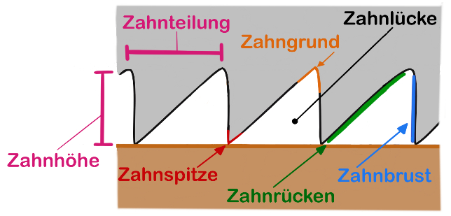Sägen unterscheiden sich aber besonders in der Form und Wirkung ihrer Zähne am Sägeblatt.

### Die Zahnteilung

gibt den Abstand von Zahnspitze zur folgenden Zahnspitze an.

**Merke**: Je enger die Zahnteilung desto feiner ist der Schnitt.

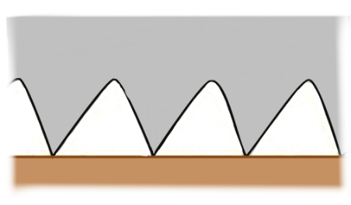

1. Markieren Sie die Zahnteilung in dieser Abbildung:

### Bezahnungsart

Ist der Schnittwinkel der Sägezähne exakt 90° wird das Sägeblatt als „**auf Stoß**“ bezeichnet.

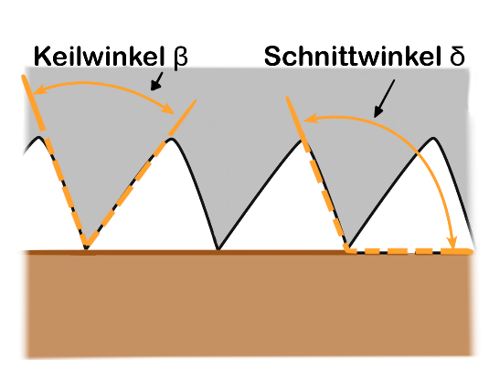

*Winkelgeometrie am Sägeblatt*

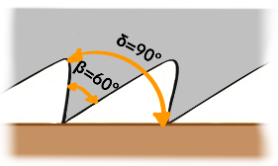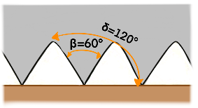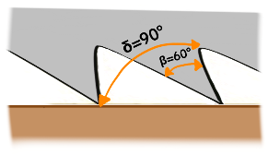

Es schneidet bei der Bewegung weg vom Körper.

Wächst der Winkel auf 120° an, spricht man von einem Sägeblatt „**auf Stoß und Zug**“.

Es schneidet sowohl bei der Bewegung vom Körper weg als auch beim Herziehen zum Körper.

Einige Sägen sägen nur beim Zurückziehen. Diese Sägen laufen „**auf Zug**“.

1. Ordnen Sie die sechs Begriffe den passenden Sägeblättern in der Tabelle zu! (nächste Seite!)

**Achtung**: Der Griff der Säge ist jeweils auf der rechten Seite.

|  |  |  |
| --- | --- | --- |
| Schnittwinkel 120° | Schnittwinkel 90° | Schnittwinkel -90° |
|  |  |  |
|  |  |  |
|  |  |  |

große Schnittwirkung

auf Zug

auf Stoß und Zug

auf Stoß

kleiner Kraftaufwand

mittlere Schnittwirkung

1. Entscheiden Sie sich für ein **Sägeblatt** für die Arbeiten am Klappstuhl!

**JETZT** können Sie im LernTHEMA die Aufgaben 3 und 4 lösen!

1. Entscheiden Sie sich für eine **geeignete Säge** für Sägearbeiten am Klappstuhl! Schreiben Sie den Namen der Säge in die Box.

### Werkzeugliste

Nehmen Sie die **Bauanleitung** zur Hand.

1. Vervollständigen Sie die Liste der Werkzeuge, die Sie zum Bauen des Klappstuhls brauchen.

|  |
| --- |
| Werkzeuge |

**JETZT** können Sie im LernTHEMA die Aufgabe zur Werkzeugliste lösen! **Überprüfen** Sie Ihre Ergebnisse **übertragen** Sie sie sauber!

|  |  |
| --- | --- |
| nach Bauanleitung |  |
|  |
|  |
|  |
| zum Einzeichnen |  |
|  |
|  |
| zum Vorbohren |  |
|  |

## Selbstreflexion Kreuzen Sie an!

|  |  |  |  |
| --- | --- | --- | --- |
| Das kann ich jetzt! |  |  |  |
| Ich kenne verschiedene Sägen und kenne ihren Namen. |  |  |  |
| Ich kann die gewählte Säge beschreiben. |  |  |  |
| Ich kann Schnittwinkel von Sägeblättern entsprechenden Wirkweisen zuordnen. |  |  |  |
| Ich kann eine geeignete Säge für mein Werkstück auswählen. |  |  |  |
| Ich kann nach einer Bauanleitung benötigte Werkzeuge zusammenstellen. |  |  |  |

## Wie zufrieden bin ich mit meiner Arbeit bei diesem LernSCHRITT?

Wie waren mein Verhalten und meine Mitarbeit?

Kreuzen Sie an!

**__________________________________________

|  |  |
| --- | --- |
| Ich habe … | |
|  | meinen LernSCHRITT im Ordner eingeheftet. |
|  | den Arbeitsauftrag erledigt und das entsprechende Feld in der Lernwegeliste markiert. |
|  | Ich habe meinen Lernfortschritt in meiner Lernagenda aufgeschrieben. |

|  |  |  |
| --- | --- | --- |
| Materialien/Kompetenz  **Werkzeugcheck** |  | **Holztechnik**  **Z.01.02.02.02** |
|  | |  | | --- | | **Lösung** | |

Klappstuhl - Werkzeugcheck

**Sägearten**

Um die Hölzer für den Klappstuhl (Bauanleitung) abzulängen, benötigen Sie eine Säge. Wie Sie mit einem Blick in Ihre Werkzeugkiste oder ins Fachbuch sehen, gibt es verschiedene Sägen.

Um die richtige Säge für diesen Arbeitsschritt zu wählen, müssen Sie mehr über Diese wissen.

1. Verbinden Sie mit einem Strich die jeweilige Bezeichnung nach links mit dem richtigen Bild und nach rechts mit der richtigen Beschreibung.

|  |  |  |  |  |
| --- | --- | --- | --- | --- |
| **Bild** |  | **Bezeichnung** |  | **Beschreibung** |
|  |  |  |  |  |
|  |  | **Fuchsschwanz** |  | Bei dieser Säge ist das breite Sägeblatt am Rücken nicht verstärkt und eignet sich dadurch für tiefe Schnitte. |
|  |  |  |  |  |
|  |  | **Feinsäge** |  | Diese Säge hat kleine Zähne und das Sägeblatt ist oben geheftet. Es lassen sich feine Schnitte durchführen. |
|  |  |  |  |  |
|  |  | **Stichsäge** |  | Sie hat ein starkes aber schmales, spitzzulaufendes Sägeblatt. Damit kann man Rundungen in große Flächen schneiden. |
|  |  |  |  |  |
|  |  | **Gestellsäge** |  | Bei diesen Sägen ist das Sägeblatt mit Hilfe eines Spanndrahtes zwischen zwei Sägearmen fest eingespannt. |

1. Ordnen Sie die sechs Begriffe den passenden Sägeblättern in der Tabelle zu! (nächste Seite!)

**Achtung**: Der Griff der Säge ist jeweils auf der rechten Seite.

|  |  |  |
| --- | --- | --- |
| Schnittwinkel 120° | Schnittwinkel 90° | Schnittwinkel -90° |
|  |  |  |
| auf Stoß und Zug | auf Stoß | auf Zug |
| mittlere Schnittwirkung | große Schnittwirkung | kleiner Kraftaufwand |



1. Entscheiden Sie sich für ein **Sägeblatt** für die Arbeiten am Klappstuhl!

auf Stoß und Zug

1. Entscheiden Sie sich für eine **geeignete Säge** für Sägearbeiten am Klappstuhl! Schreiben Sie den Namen der Säge in die Box.

Gestellsäge oder Feinsäge

### Werkzeugliste

**Werkzeugliste**

Nehmen Sie die **Bauanleitung** zur Hand.

1. Vervollständigen Sie die Liste der Werkzeuge, die Sie zum Bauen des Klappstuhls brauchen.

|  |  |
| --- | --- |
| Werkzeuge | |
| nach Bauanleitung | * Schraubendreher |
| * Säge |
| * Tacker |
|  |
| zum Einzeichnen | * Bleistift |
| * Meterstab, Lineal |
| * Winkel |
| zum Vorbohren | * Bohrmaschine |
| * Bohrer |



|  |  |  |
| --- | --- | --- |
| Materialien/Kompetenz  Werkzeugcheck |  | Holztechnik  Z.01.02.02.02 |
| Teilkompetenz:   * Ich kann unterschiedliche Handsägen benennen. * Ich kann eine geeignete Handsäge für meine Sägearbeiten auswählen. * Ich kann die Wirkweise einer Säge erklären. * *Ich kann die Herausforderungen der Aufgabe erkennen und angehen.* | |  | | --- | | LernPROJEKT | | LernTHEMA | | LernSCHRITT | |

# Klappstuhl - Werkzeugcheck

**Sägearten**

Um die Hölzer für den Klappstuhl (Bauanleitung) abzulängen, benötigen Sie eine Säge. Wie Sie mit einem Blick in Ihre Werkzeugkiste oder ins Fachbuch sehen, gibt es verschiedene Sägen.

**Welche Säge brauche ich?**

1. Verbinden Sie mit einem Strich die jeweilige Bezeichnung nach links mit dem richtigen Bild und nach rechts mit der richtigen Beschreibung.

|  |  |  |  |  |
| --- | --- | --- | --- | --- |
| **Bild** |  | **Bezeichnung** |  | **Beschreibung** |
|  |  |  |  |  |
|  |  | **Feinsäge** |  | Bei diesen Sägen ist das Sägeblatt mit Hilfe eines Spanndrahtes zwischen zwei Sägearmen fest eingespannt. |
|  |  |  |  |  |
|  |  | **Japansäge** |  | Bei dieser Säge ist das breite Sägeblatt am Rücken nicht verstärkt und eignet sich dadurch für tiefe Schnitte. |
|  |  |  |  |  |
|  |  | **Stichsäge** |  | Sie hat ein starkes aber schmales, spitzzulaufendes Sägeblatt. Damit kann man Rundungen in große Flächen schneiden. |
|  |  |  |  |  |
|  |  | **Gestellsäge** |  | Diese Säge hat ein trapezförmiges Sägeblatt, mit sehr feiner Bezahnung, die auf Zug wirkt. Es lassen sich sehr feine Schnitte durchführen. |
|  |  |  |  |  |
|  |  | **Fuchsschwanz** |  | Diese Säge hat kleine Zähne und das Sägeblatt ist oben geheftet. Es lassen sich feine Schnitte durchführen. |

<https://learningapps.org/watch?v=ptm68d7i318>

**Sägeblätter**

Sägen unterscheiden sich aber besonders in der Form und Wirkung ihrer Zähne am Sägeblatt.

Bezeichnungen und Winkel am Sägeblatt:



*Winkelgeometrie am Sägeblatt*



*Bezeichnungen am Sägeblatt*

**Zahnteilung** gibt den Abstand von Zahnspitze zur folgenden Zahnspitze an. Je enger die Zahnteilung desto feiner ist der Schnitt.



1. 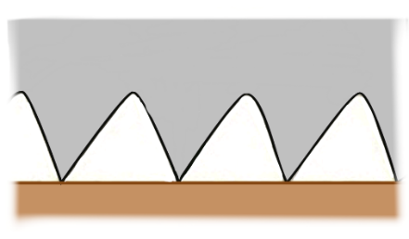Markieren Sie die Zahnteilung in dieser

Abbildung:

**Bezahnungsart**

Ist der Schnittwinkel der Sägezähne exakt 90° wird das Sägeblatt als „**auf Stoß**“ bezeichnet.

Es schneidet bei der Bewegung weg vom Körper.

Misst der Schnittwinkel nur 80° spricht man von einem „**stark auf Stoß**“ gefeilten Sägeblatt. Dieses Sägeblatt hat eine große Schnittwirkung bei geringer Schnittqualität. Der Kraftaufwand beim Sägen ist groß.

„**Schwach auf Stoß**“ werden Sägeblätter benannt deren Schnittwinkel 100° beträgt. Die Schnittwirkung ist hier geringer als „auf Stoß“. Aber der Kraftaufwand verringert sich beim Schneiden und die Schnittqualität steigt.

Wächst der Winkel auf 120° an, spricht man von einem Sägeblatt „**auf Stoß und Zug**“. Es schneidet sowohl bei der Bewegung vom Körper weg als auch beim Herziehen zum Körper.

Einige Sägen entfalten ihre Schnittwirkung nur beim Zurückziehen. Diese Sägen laufen „**auf Zug**“.

Der Keilwinkel beträgt bei den gängigen Sägen jeweils 60°.

1. Beschriften Sie die Abbildungen (oberer Strich) mit den fett gedruckten Bezeichnungen im Text.

Achtung: Der Griff der Säge ist jeweils auf der **rechten** Seite.

_____________ _____________ _______________ _______________ ________________

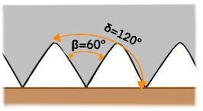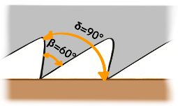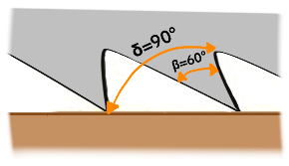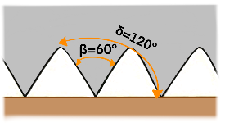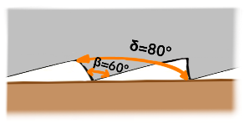

geringer Kraftaufwand

geringe Schnittqualität

große Schnittwirkung

mittlerer Kraftaufwand

hoher Kraftaufwand

mittlere Schnittwirkung

hohe Schnittqualität

mittlere Schnittqualität



1. Ordnen Sie mit einem Pfeil jedem Sägeblatt eine passende Wirkungsweise zu.
2. Ordnen Sie die übrig gebliebenen Begriffe dem passenden Sägeblatt zu!

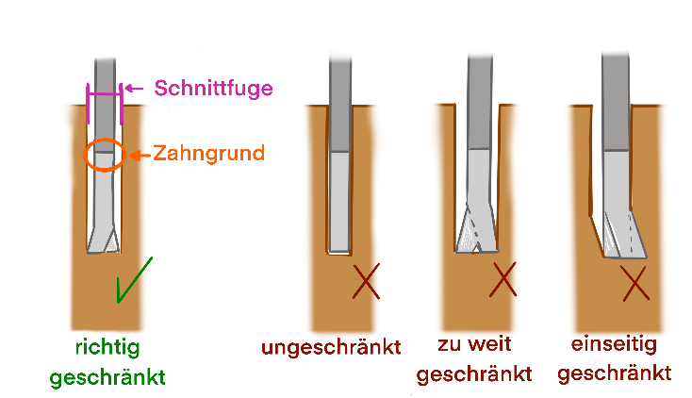**Instandhaltung**

Damit die Arbeit gut gelingt, muss das Sägeblatt geschärft, abgerichtet und richtig geschränkt sein.

**Schränken**:

Die Sägezähne werden abwechselnd

nach links und rechts gebogen.

1. **Abrichten**: Suchen Sie im Fachbuch den Begriff „Abrichten des Sägeblattes“ und schreiben Sie eine kurze Erklärung.

|  |
| --- |
|  |
|  |

1. Beschreiben Sie das **Sägeblatt**, welches für die Arbeiten am Klappstuhl geeignet ist!

|  |
| --- |
|  |
|  |

**JETZT** können Sie im LernTHEMA die Aufgaben 3 und 4 lösen!

1. Entscheiden Sie sich für eine **geeignete Säge** für Sägearbeiten am Klappstuhl! Schreiben Sie den Namen der Säge in die Box.

SelbstreflexionKreuzen Sie an!

|  |  |  |  |
| --- | --- | --- | --- |
| Reflexionsfragen |  |  |  |
| Ich kenne verschiedene Sägen und kenne ihren Namen. |  |  |  |
| Ich kann die gewählte Säge beschreiben. |  |  |  |
| Ich kann eine geeignete Säge für mein Werkstück auswählen. |  |  |  |
| Ich kann die Ständerbohrmaschine für Bohrungen einstellen. |  |  |  |
| Ich kann nach einer Bauanleitung benötigte Werkzeuge zusammenstellen. |  |  |  |

## Bin ich drangeblieben?

Wie zufrieden bin ich mit meiner Arbeit an der Lernaufgabe?

Machen Sie ein Kreuz (X) an die passende Stelle.

**__________________________________________

|  |  |
| --- | --- |
| Ich habe … | |
|  | meinen LernSCHRITT im Ordner eingeheftet. |
|  | den Arbeitsauftrag erledigt und das entsprechende Feld in der Lernwegeliste markiert. |

|  |  |
| --- | --- |
| **Einlegeblatt Werkzeugliste** | Holztechnik  Z.01.02.02.02 |

## 

Nehmen Sie die **Bauanleitung** zur Hand.

1. Vervollständigen Sie die Liste der Werkzeuge, die Sie zum Bauen des Klappstuhls brauchen.

**JETZT** können Sie im LernTHEMA die Aufgabe zur Werkzeugliste lösen! **Überprüfen** Sie Ihre Ergebnisse **übertragen** Sie sie sauber!

|  |  |
| --- | --- |
| Werkzeuge | |
| nach Bauanleitung |  |
|  |
|  |
|  |
| zum Einzeichnen |  |
|  |
|  |
| zum Vorbohren |  |
|  |

|  |  |
| --- | --- |
| **Einlegeblatt zur Ständerbohrmaschine** | Holztechnik  Z.01.02.02.02 |



Damit das Holz nicht reißt, muss man für die Schraubenverbindung das Holz vorbohren.

Um eine zur Holzoberfläche senkrechte Bohrung zu erhalten, werden diese Bohrungen an der Ständerbohrmaschine durchgeführt.

|  |  |  |
| --- | --- | --- |
|  |  |  |
|  |  |
|  |  |
|  |  |
|  |  |
|  |  |
|  |  |
|  |  |
|  |  |
|  |  |
|  |  |
|  |  |
|  |  |
|  |  |
|  |  |

|  |
| --- |
| **Arbeitsregeln UVV:** |
|  |
|  |
|  |
|  |

|  |  |
| --- | --- |
| **Erläuterung der Tiefeneinstellung:** |  |
|  |
|  |
|  |
|  |
|  |



|  |  |  |
| --- | --- | --- |
| Materialien/Kompetenz  **Werkzeugcheck** |  | **Holztechnik**  **Z.01.02.02.02** |
|  | |  | | --- | | **Lösung** | |

# Klappstuhl - Werkzeugcheck

**Sägearten**

Um die Hölzer für den Klappstuhl (Bauanleitung) abzulängen, benötigen Sie eine Säge. Wie Sie mit einem Blick in Ihre Werkzeugkiste oder ins Fachbuch sehen, gibt es verschiedene Sägen.

Um die richtige Säge für diesen Arbeitsschritt zu wählen, müssen Sie diese kennen.

1. Verbinden Sie mit einem Strich die Bilder mit der jeweils richtigen Bezeichnung.

|  |  |  |  |  |
| --- | --- | --- | --- | --- |
| **Bild** |  | **Bezeichnung** |  | **Beschreibung** |
|  |  |  |  |  |
|  |  | **Feinsäge** |  | Bei diesen Sägen ist das Sägeblatt mit Hilfe eines Spanndrahtes zwischen zwei Sägearmen fest eingespannt. |
|  |  |  |  |  |
|  |  | **Japansäge** |  | Bei dieser Säge ist das breite Sägeblatt am Rücken nicht verstärkt und eignet sich dadurch für tiefe Schnitte. |
|  |  |  |  |  |
|  |  | **Stichsäge** |  | Sie hat ein starkes aber schmales, spitzzulaufendes Sägeblatt. Damit kann man Rundungen in große Flächen schneiden. |
|  |  |  |  |  |
|  |  | **Gestellsäge** |  | Diese Säge hat ein trapezförmiges Sägeblatt, mit sehr feiner Bezahnung, die auf Zug wirkt. Es lassen sich sehr feine Schnitte durchführen. |
|  |  |  |  |  |
|  |  | **Fuchsschwanz** |  | Diese Säge hat kleine Zähne und das Sägeblatt ist oben geheftet. Es lassen sich feine Schnitte durchführen. |

Verweis: <https://learningapps.org/watch?v=ptm68d7i318>

**Sägeblätter**

Sägen unterscheiden sich aber besonders in der Form und Wirkung ihrer Zähne am Sägeblatt.

Bezeichnungen und Winkel am Sägeblatt:



*Winkelgeometrie am Sägeblatt*



*Bezeichnungen am Sägeblatt*

1. **Zahnteilung** gibt den Abstand von Zahnspitze zur folgenden Zahnspitze an. Je enger die Zahnteilung desto feiner ist der Schnitt.





Markieren Sie die Zahnteilung in dieser

Abbildung:

1. **Bezahnungsart**

Ist der Schnittwinkel der Sägezähne exakt 90° wird das Sägeblatt als „**auf Stoß**“ bezeichnet.

Es schneidet bei der Bewegung weg vom Körper.

Misst der Schnittwinkel nur 80° spricht man von einem „**stark auf Stoß**“ gefeilten Sägeblatt. Dieses Sägeblatt hat eine große Schnittwirkung bei geringer Schnittqualität. Der Kraftaufwand beim Sägen ist groß.

„**Schwach auf Stoß**“ werden Sägeblätter benannt deren Schnittwinkel 100° beträgt. Die Schnittwirkung ist hier geringer als „auf Stoß“. Aber der Kraftaufwand verringert sich beim Schneiden und die Schnittqualität steigt.

Wächst der Winkel auf 120° an, spricht man von einem Sägeblatt „**auf Stoß und Zug**“. Es schneidet sowohl bei der Bewegung vom Körper weg als auch beim Herziehen zum Körper.

Einige Sägen entfalten ihre Schnittwirkung nur beim Zurückziehen. Diese Sägen laufen „**auf Zug**“.

Der Keilwinkel beträgt bei den gängigen Sägen jeweils 60°.



Beschriften Sie die Abbildungen mit den fett gedruckten Bezeichnungen im Text.

Anmerkung: Der Griff der Säge ist jeweils auf der rechten Seite.



Schwach auf auf Stoß stark auf auf Stoß auf Zug

Stoß ___________ Stoß und Zug __________

geringe Schnittqualität

kleiner Kraftaufwand

große Schnittwirkung



Ordne mit einem Pfeil die verschiedenen Auswirkungen dem richtigen Bild zu.

**Instandhaltung**

Damit die Arbeit gut gelingt, muss das Sägeblatt geschärft, abgerichtet und richtig geschränkt sein.

**Schränken**:

Die Sägezähne werden abwechselnd

nach links und rechts gebogen.



**Abrichten**: Suchen Sie im Fachbuch den Begriff „Abrichten des Sägeblattes“ und schreiben Sie eine kurze Erklärung.

Durch das Abrichten werden die Zähne des Sägeblattes auf eine Höhe gebracht, so dass die Säge nicht hüpft oder hackt beim Sägen.

Beschreiben Sie nun das Sägeblatt, das Sie für deine Arbeit am Klappstuhl nehmen möchten.

auf Stoß und Zug, weil Kraftaufwand, Schnittwirkung und-qualität hierfür stimmen

Nennen Sie die Sägeart, die Sie wählen: Gestellsäge oder Feinsäge

**Ständerbohrmaschine**

Damit das Holz nicht reißt, muss man für die Schraubenverbindung das Holz vorbohren.

Um eine zur Holzoberfläche senkrechte Bohrung zu erhalten, werden diese Bohrungen an der Ständerbohrmaschine durchgeführt.

|  |  |  |
| --- | --- | --- |
|  |  | **Gehäuse** |
|  |  |
|  | **Tiefeneinstellungsskala** |
|  |  |
|  | **Bohrhebel** |
|  |  |
|  | **An- und Ausschalter** |
|  |  |
|  | **Notaus-Schalter** |
|  |  |
|  | **Bohrfutter** |
|  |  |
|  | **Tischverstellung Bohrtisch** |
|  |  |
|  | **Bohrtisch** |

|  |
| --- |
| **Arbeitsregeln:** |
| * Bohrmaschine erst ausschalten, dann einstellen |
| * Haare zusammenbinden oder Haarnetz tragen |
| * Enganliegende Arbeitskleidung tragen |
| * Werkstücke erst bei Stillstand entfernen |

|  |  |
| --- | --- |
| **Erläuterung der Tiefeneinstellung:** |  |
| * Bohrer einspannen |
| * Höhe des Bohrtisches an Werkstück anpassen |
| * Bohrer auf das Werkstück absenken |
| * Skala nullen (Imbusschraube lösen) |
| * Gewünschte Bohrtiefe einstellen (Imbusschraube anziehen) |
| * Bohrtiefe überprüfen |



**Werkzeugliste**

Erstellen Sie nun mit Hilfe der Bauanleitung und der unten aufgeführten Tabelle eine Liste mit den gesamten Werkzeugen und Hilfsmitteln, die Sie für die Herstellung des Klappstuhls brauchen.

|  |  |
| --- | --- |
| Werkzeuge | |
| nach Bauanleitung | Säge |
| Schraubendreher |
| Tacker |
| Schleifpapier |
| Senker |
| Hilfsmittel | |
| zum Einzeichnen | Bleistift |
| Gliedermaßstab, Lineal |
| Winkel |
| zum Vorbohren | Bohrmaschine |
| Holzbohrer |